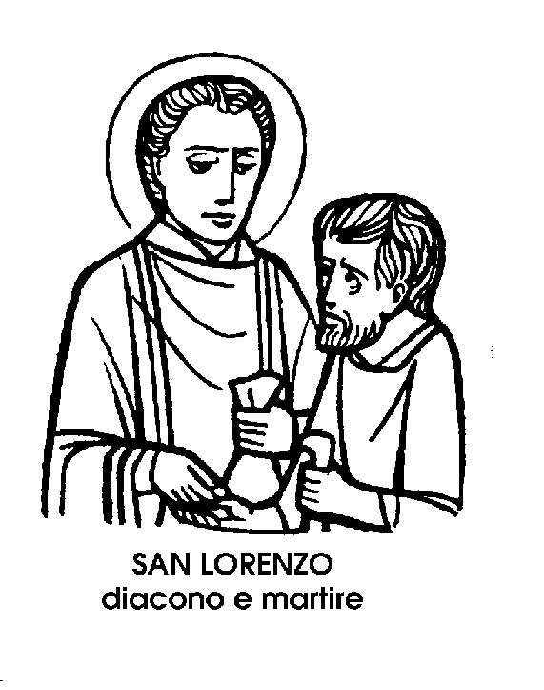
0 agosto

San Lorenzo
Martire del III secolo

Dopo il Concilio Vaticano Il è stato ripristinato il diaconato cioè l'ordinazione di diaconi in aiuto dei sacerdoti per l'apostolato e la assistenza come avveniva nella prima Roma cristiana.
A capo dei diaconi romani il Papa Sisto Il aveva designato un Arcidiacono, spagnolo, di nome Lorenzo.
Tutti conoscono la passione di San Lorenzo, una delle più note nell'agiografia cristiana, come è tra le più diffuse nel mondo la sua venerazione.
Appena un secolo dopo, egli veniva affettuosamente onorato nella Basilica detta di San Lorenzo fuori le Mura, cioè nella chiesa sorta fin dai tempi di Costantino in agro Verano, sul luogo della sepoltura del Santo Martire Lorenzo.
Non fu questa l'unica chiesa dedicata al Martire della città di Roma. Un'altra fu costruita dal Papa Damaso sulle rovine del Teatro di Pompeo, e segnò un avvenimento eccezionale, perché fino allora, le chiese dedicate ai Martiri, sorgevano soltanto sul luogo della loro sepoltura.
Presto, il Santo Arcidiacono ebbe a Roma ben 34 chiese, distinte dal nome del luogo o dei fondatore, come San Lorenzo in Panisperna, San Lorenzo in Fonte, San Lorenzo in Damaso, San Lorenzo in Lucia. Ognuna di queste chiese si ricollegava a qualche episodio della passione del Martire, formando una specie di Via Crucis di San Lorenzo, o meglio una « via della graticola ».
Per giustificare tale fama e tanta gloria, San Lorenzo appare, nelle storie della sua passione, come campione di fedeltà, poi di obbedienza, poi di carità, poi di saggezza, di affetto e infine di eroismo.
Lorenzo fu vittima d'una persecuzione di carattere fiscale, istigata dal ministro delle finanze ed attuata dall'Imperatore Valentiniano, che, nel 257, cercò di spogliare la nascente Chiesa sospettata di avere accumulato segreti tesori.
Arrestato e richiesto di consegnare i tesori, San Lorenzo si dimostra cristiano esemplarmente saggio, nel distinguere la vera ricchezza della Chiesa, cioè la carità. Radunati i ciechi, gli storpi, i malati e i poveri della città, li presenta all'Imperatore, dicendo: « Ecco i tesori eterni, che non diminuiscono mai e che fruttano sempre, sparsi in tutti e dappertutto ».
Questa risposta, rispondente alla verità sembrò ai messi dell'Imperatore addirittura beffarda. Le casse dello Stato volevano oro e non storpi, ciechi, muti e affamati! Perciò l'Arcidiacono Lorenzo venne arrestato e lungamente martirizzato.
Egli affrontò poi il lungo martirio, nel quale il fuoco era solo estrema risorsa dei persecutori. E quando venne steso sul letto di ferro, sopra la coltre rosseggiante dei carboni accesi, rifulge ancora il suo amore per il prossimo. Pronunciò infatti una bellissima preghiera per tutta la città di Roma, che sembra equilibrare, nelle bilance dello spirito, il peso delle 34 chiese che la città avrebbe dedicato al suo terzo Patrono, dopo San Pietro e San Paolo.
Tutti conoscono poi le leggendarie sue ultime parole, sulla griglia infuocata: « Ecco, da questa parte son cotto; rivoltatemi e mangiate! ». Ma non tutti sanno che prima di spirare rivolse a Dio il suo spirito, dicendo: « Ti ringrazio, mio Signore, perché ho meritato di attraversare le porte del Tuo Regno ».
Parole queste degne d'un Santo Martire, anche se meno colorite delle precedenti.

Sant'Arduino di Rimini
Confessore del X secolo

Per dimostrare che la validità e l'efficacia dei Sacramenti restava immutabile e indubitabile anche se questi erano stati amministrati da sacerdoti e prelati indegni, San Pier Damiani, il grande riformatore e solitario dell'XI secolo, citava volentieri il caso di Arduino di Rimini, morto da alcuni decenni, ma il cui ricordo era ancora vivo in tutta la terra di Romagna.
Arduino era stato infatti ordinato sacerdote da Uberto, Vescovo di Rimini e noto simoniaco, avendo non meritato ma acquistato in cambio d'oro il pastorale della città sulla Marecchia. Orbene, l'ordinazione da parte di questo prelato indegno non aveva impedito al prete Arduino di vivere in modo esemplare e di morire, nel 1009, in fama e onore di santità.
Da ciò, il grande combattente contro la piaga della simonia traeva un argomento in favore non certo del malcostume ecclesiastico al quale egli tanto insistentemente si opponeva, ma in favore della dottrina dei Sacramenti, la cui efficacia non soffre per gli eventuali demeriti di chi nel mondo li amministra, perché è garantita, diciamo così, dai meriti infiniti del Cristo.
Questo Arduino che San Pier Damiani citava nelle sue argomentazioni era nato a Rimini sulla metà del X secolo, ed era stato discepolo di Venerio, rettore della chiesa di San Gregorio.
Per desiderio di maggiore perfezione, maestro e discepolo si allontanarono verso la piana ravennate, isolandosi nella chiesa di Santo Apollinare in Classe, allora solitaria e quasi deserta nella sua vasta luminosa architettura e nelle mirabili decorazioni di mosaici bizantini.
Di Arduino si ricorda l'eccezionale pietà di zelante sacerdote, che lo spingeva per esempio, contrariamente agli usi del tempo, a celebrare la Messa ogni giorno, edificando così clero e fedeli con quel comportamento che oggi sarebbe normale per ogni sacerdote, ma che mille anni fa era veramente fuor del comune.
Insegnava e ammoniva, senza tema di dispiacere ai potenti e di redarguire i corrotti. Ai poveri passava tutte le elemosine che la chiesa riceveva, contentandosi, per sé, di quanto avanzava al prossimo più bisognoso. Era uomo, non sostanza angelica, e quindi provava anch'egli la stretta delle tentazioni. Talvolta, per vincerle, si rotolava più volte, nudo, tra le ortiche.
Più tardi fu lui a consigliare al suo vecchio maestro, il sacerdote Venerio, di accettare l'incarico di Abate di San Godenzo, seguendolo egli stesso come utilissimo e fedelissimo collaboratore.
L'abbazia di San Godenzo si trovava, e si trova ancora, al di là dello spartiacque appenninico, lungo la strada che dalla Valle dell'Arno raggiunge Forlì, attraverso il valico del Muraglione. L'abbazia di San Godenzo, sulle pendici del monte Falterona, è oggi celebre per la sua bella chiesa romanica e per i ricordi di Dante nei primi anni del suo esilio. Ma già mille anni fa era un centro importante di spiritualità benedettina, attivo di opere manuali e spirituali, intellettuali e sociali.
In quell'abbazia Sant'Arduino da Rimini morì, onorato come Santo benedettino, anche se non vestì mai, come sembra, l'abito bianco dei figli di San Benedetto.

Sant'Alberto da Messina
Confessore del XIII secolo

Nel 1225 moriva Martire per la fede, a Licata, in Sicilia, il carmelitano Sant'Angelo. In quel tempo stesso vedeva la luce, in Sicilia, a Trapani Sant'Alberto, un'altra delle glorie dell'Ordine di Nostra Signora del Carmelo.
Sant'Angelo era venuto dalla Palestina a morire nell'isola del sole; anche Alberto, nato sulla punta più occidentale della Sicilia, proveniva da famiglia forestiera: quella fiorentina e nobile dei Degli Abati.
Accolto nell'Ordine, per la sua modestia non avrebbe voluto accettare l'ordinazione sacerdotale; ma si piegò alle affettuose insistenze dei confratelli e dei superiori. Poco dopo venne mandato all'altra estremità dell'isola, nel convento carmelitano di Messina. Per la parola e per i prodigi; per la carità e soprattutto per le numerose conversioni di Ebrei, la fama di Sant'Alberto corse rapidamente anche fuor di Messina.
Venne così additato come esempio di vero carmelitano, tutto dedito all'austerità e alle opere apostoliche e, verso il 1287, fu nominato, meritatamente, Superiore provinciale dell'Ordine per la Sicilia.
Il Calendario ricorda, col nome di Alberto o di Adalberto, una ventina di Santi e di Beati, qualcuno famosissimo, come Sant'Alberto Magno, il maestro di San Tommaso d'Aquino.
Quello di oggi, Sant'Alberto di Messina, è ancora ricordato, nelle chiese carmelitane, per una curiosa devozione legata alle sue reliquie. Il giorno della sua festa, nelle chiese carmelitane, viene benedetta una certa quantità di acqua, con l'immersione di una reliquia del Santo. Quest'acqua, distribuita agli ammalati, si dice che abbia la proprietà di rendere salute e vigore, e di guarire dalle febbri.
Quale sarà l'origine di questa singolare devozione? Forse un episodio della vita del Santo, il quale, quando Messina era assediata dal Duca di Calabria, rifornì prodigiosamente di viveri la città bloccata.
Certo è che alla morte del monaco carmelitano, la fama di santità non si fece aspettare intorno al ricordo di Sant'Alberto. Fu invocato Patrono di Trapani, e i fedeli della Madonna del Carmine non cessarono di attribuire al « Serafino carmelitano » di Messina prodigiosi e benefici interventi, come quelli compiuti attraverso la devota mediazione dell'acqua di Sant'Alberto che ancor oggi vien benedetta nelle chiese dei Carmelitani.

